Họ và tên: Dương Hồng Đoan

Mssv: B2013527

Bài làm

Câu 15: Viết hàm trả về số lớn nhất trong danh sách (list) các số.

* Code:

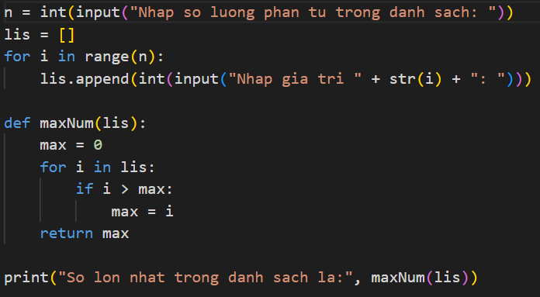

* Kết quả:

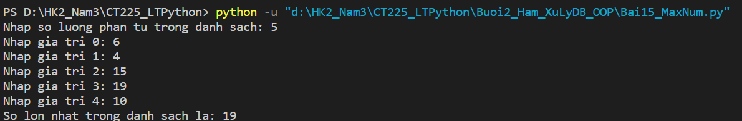

Câu 16: Chương trình sắp xếp danh sách theo chiều tăng dần và giảm dần.

* Code:

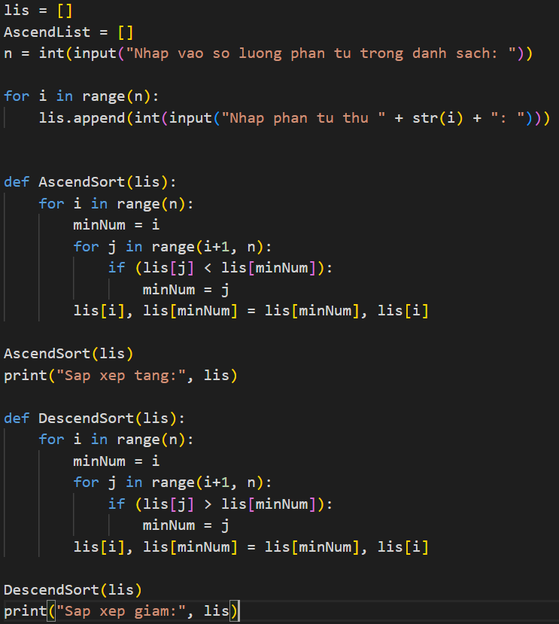

* Kết quả:

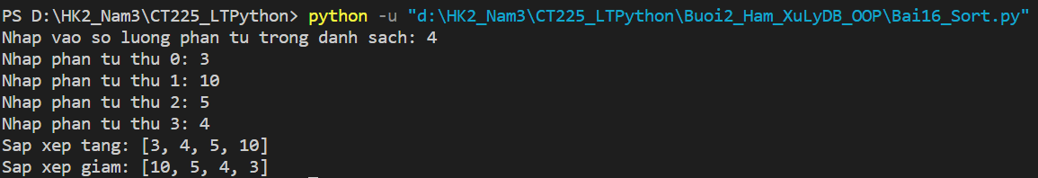

Câu 17: Viết hàm merge 2 danh sách có thứ tự tăng dần hoặc giảm dần, trả về danh sách là các phần tử có chiều tăng dần, giảm dần.

* Code:

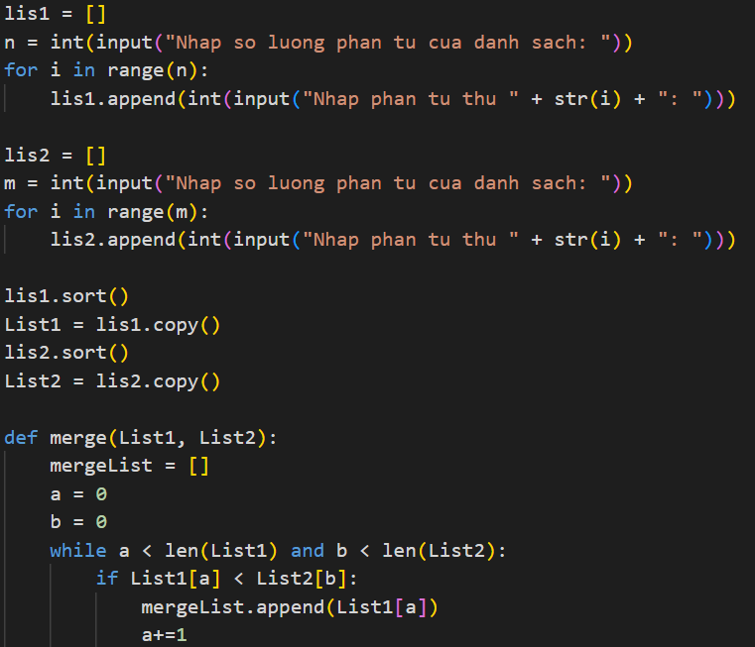

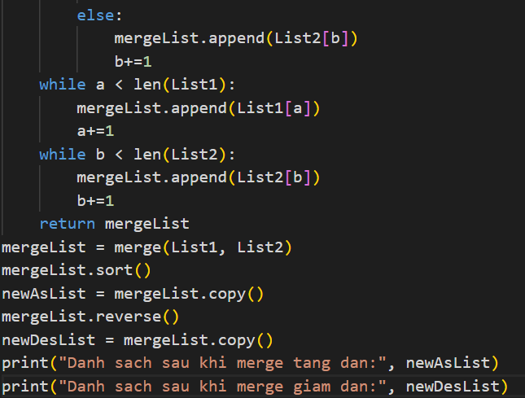

* Result:

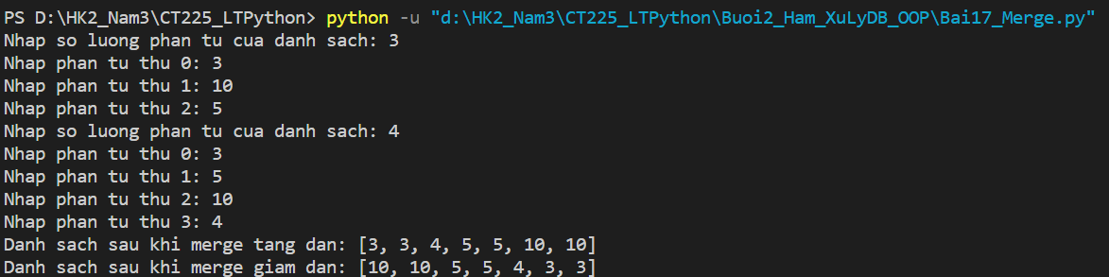

Câu 18: Viết hàm xóa các phần tử trùng nhau trong danh sách.

* Code:

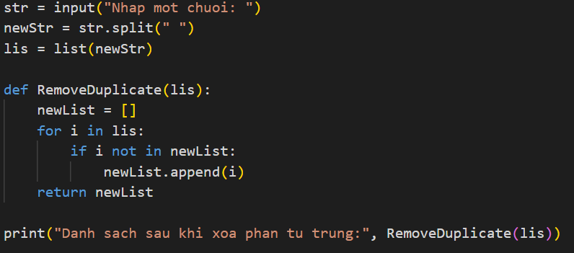

* Result:

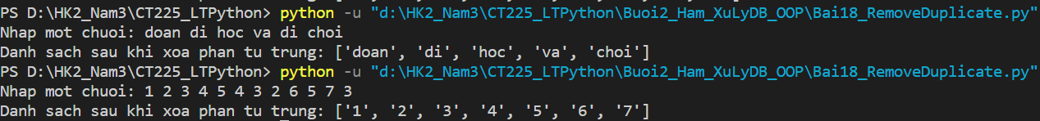

Câu 19:  Viết hàm tính tổng các số trong danh sách.

* Code:

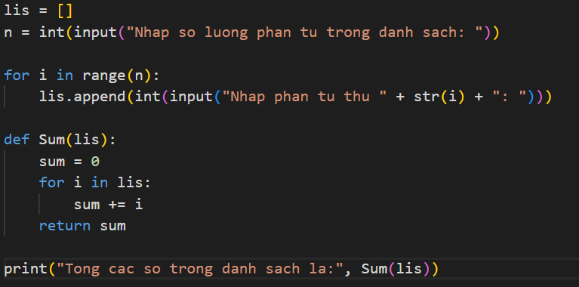

* Result:

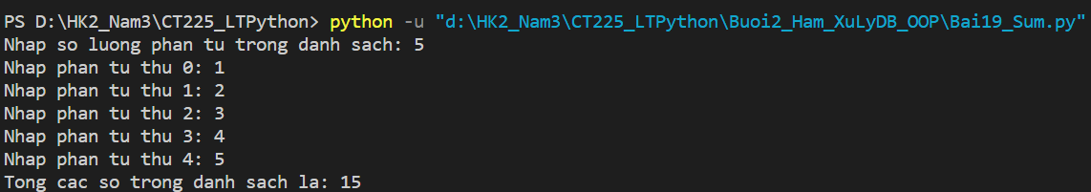

Câu 20:  Viết hàm tính tích các số trong danh sách.

* Code:

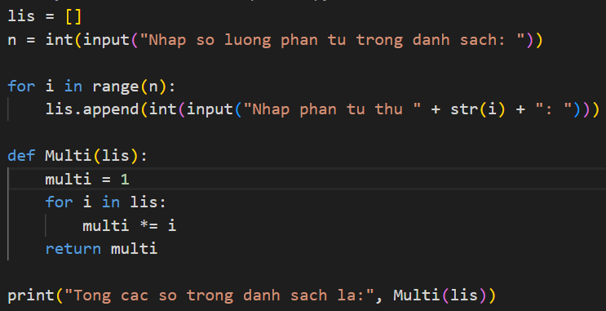

* Result:

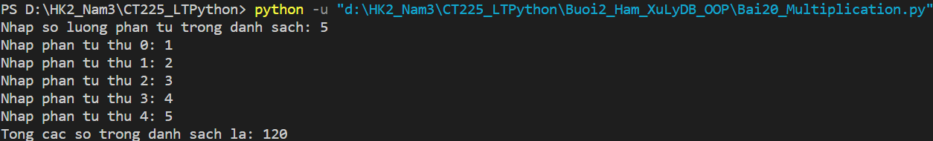

Câu 21:  Viết hàm trả về chuỗi nghịch đảo của 1 chuỗi.

* Code:

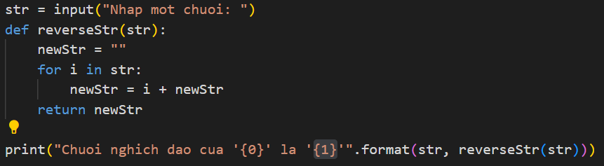

* Result:



Câu 22:  Viết hàm tính n!.

* Code:

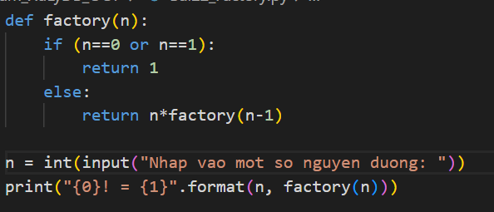

* Result:



Câu 23:  Viết chương trình giải bài toán tháp Hà nội: chuyển n tầng tháp từ cột A sang B dựa vào trung gian là cột C. Mỗi lần chuyển 1 tầng tháp, tầng tháp trên phải nhỏ hơn tầng tháp dưới của cùng cột.

* Code:

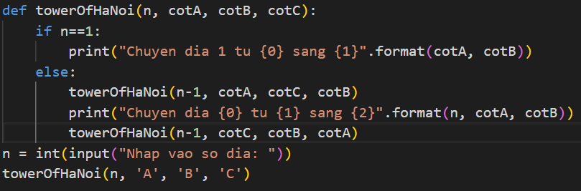

* Result:

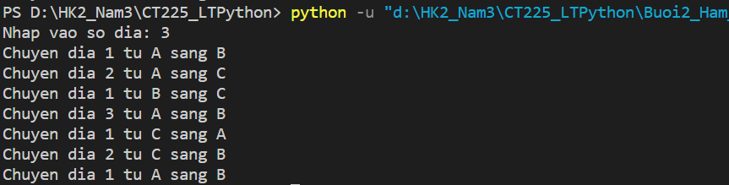

Câu 24: Viết hàm sinh ra tất cả các chuỗi số nhị phân có chiều dài n.

* Code:

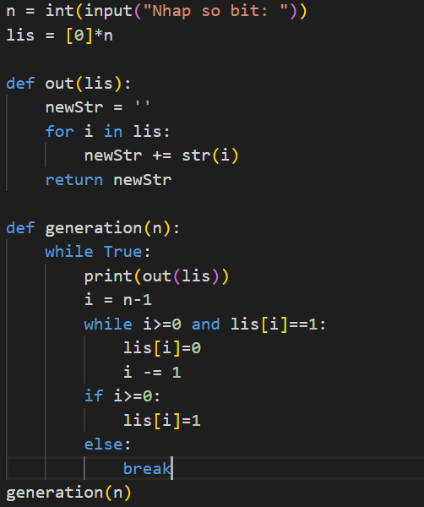

* Result:

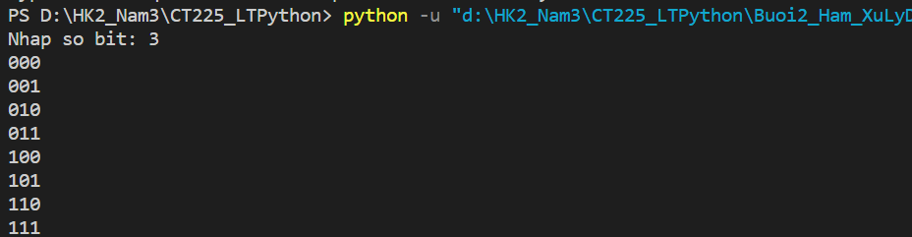

Câu 25: Viết hàm trả về danh sách các phần tử đại diện của 1 danh sách.

* Code:

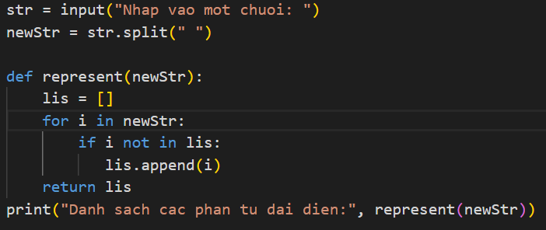

* Result:

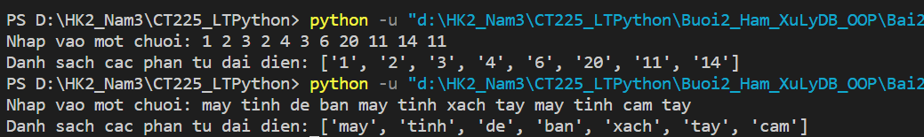

Câu 26: Viết hàm in n dòng của tam giác Pascal.

* Code:

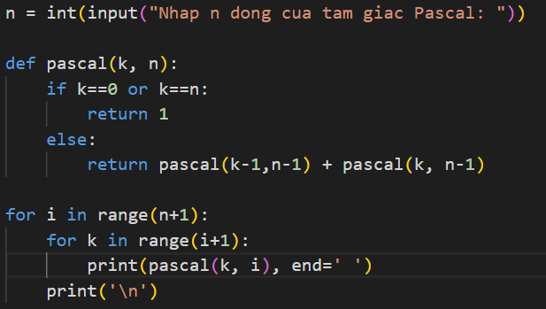

* Result:

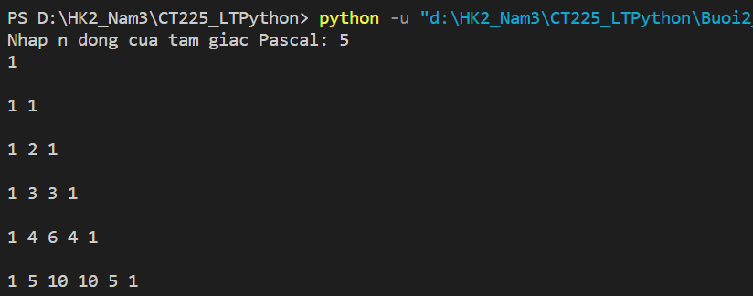

Câu 27:  Viết hàm in tam giác cân (2 cạnh bằng nhau là n) như sau:

* Code:

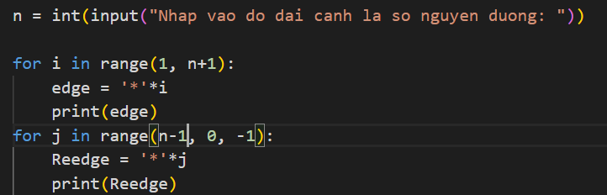

* Result:

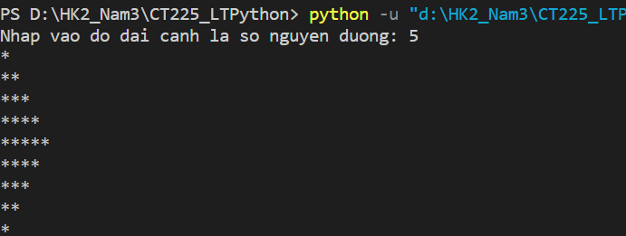

Câu 28:  Viết các hàm tính trả về phần tử trung vị (median), giá trị trung bình (mean), độ lệch chuẩn (standard deviation) của danh sách các giá trị.

* Code:

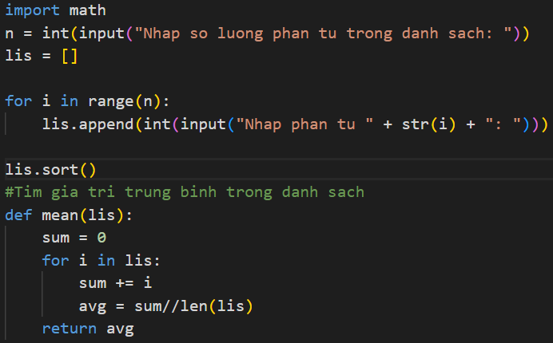

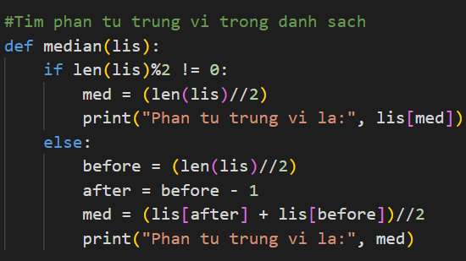

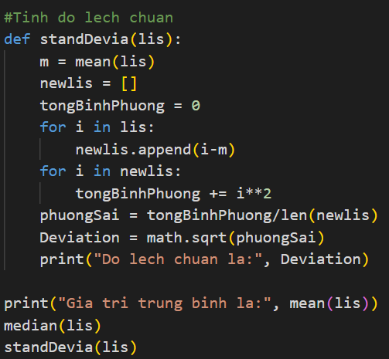

* Result:

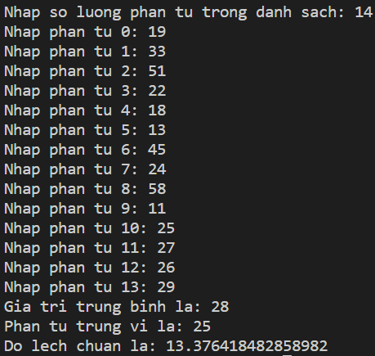

Câu 29: Viết chương trình in bảng cửu chương.

* Code:

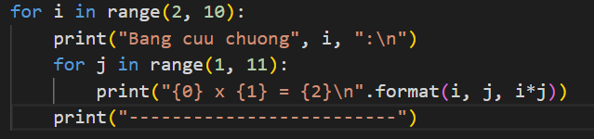

* Result:

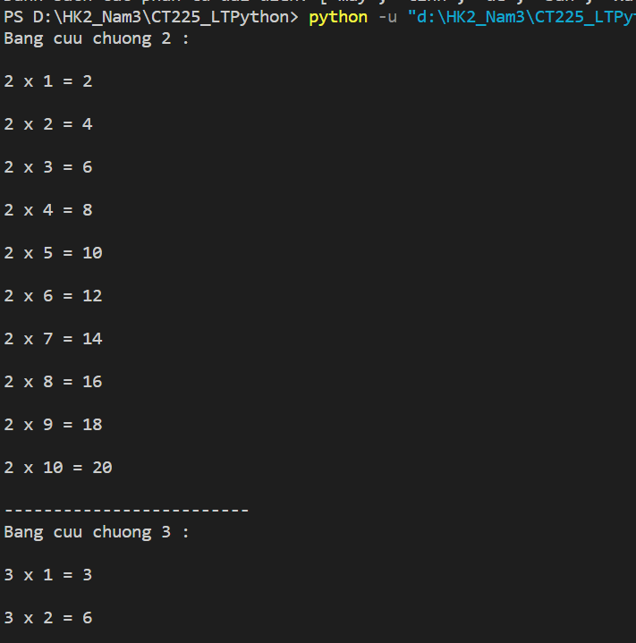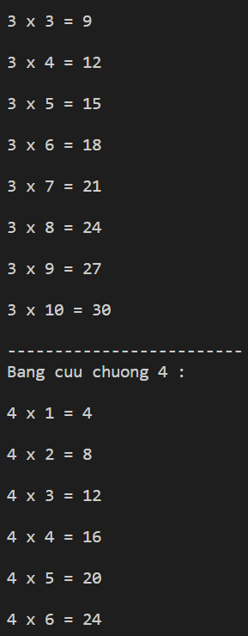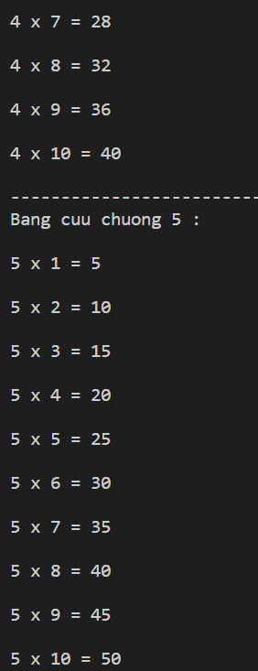

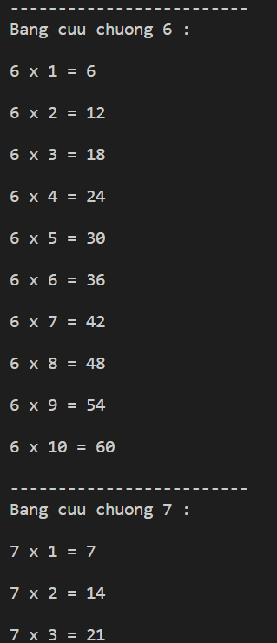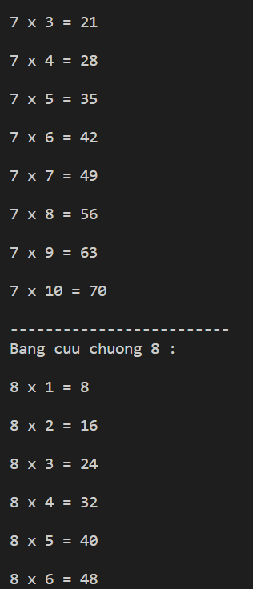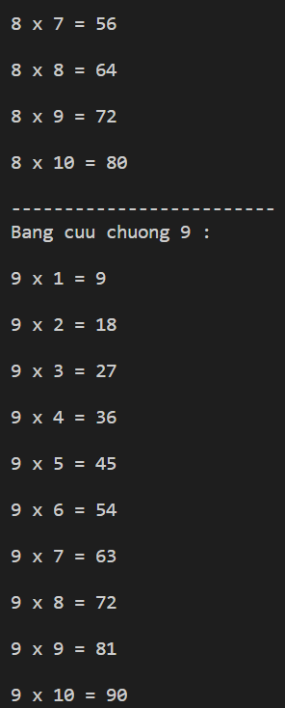

Câu 30: Viết chương trình in mẫu như sau:  
1  
22  
333  
4444  
55555  
666666  
7777777  
88888888  
999999999

* Code:

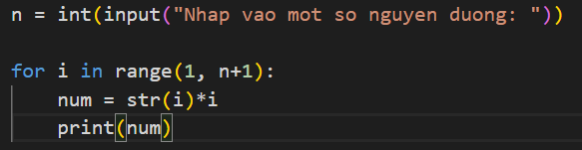

* Result

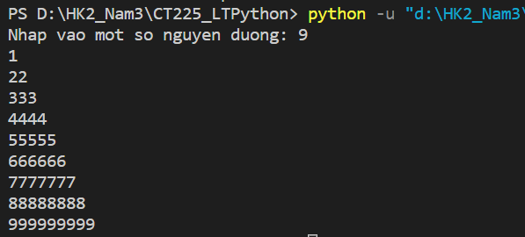

Câu 31:Viết hàm tính tổng các giá trị trong tự điển (dictionary).

* Code:

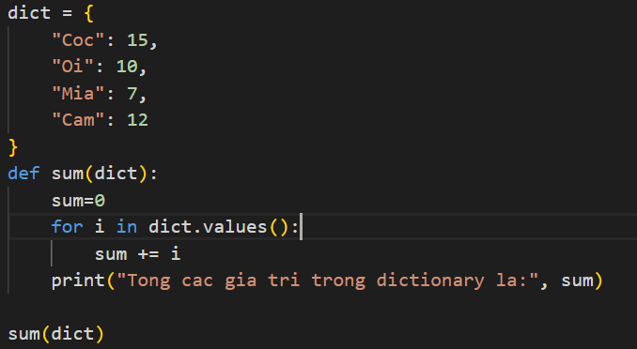

* Result



Câu 32: Viết hàm tính tích các giá trị trong tự điển (dictionary).

* Code:

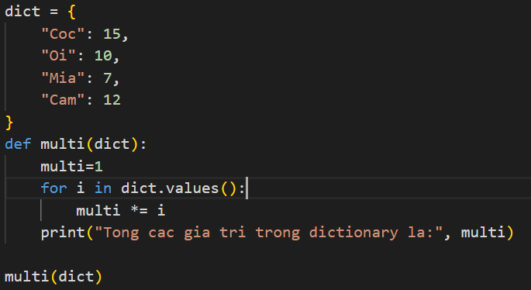

* Result



Câu 33: Viết chương trình sắp xếp các giá trị của tự điển (dictionary) theo chiều tăng dần, giảm dần.

* Code:

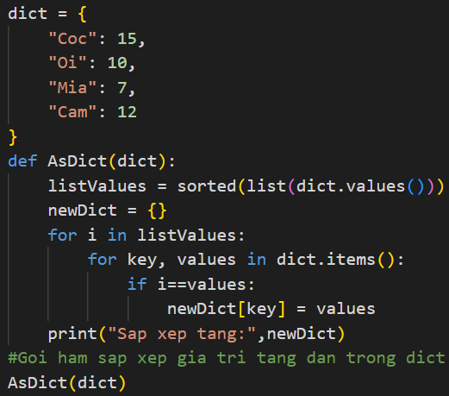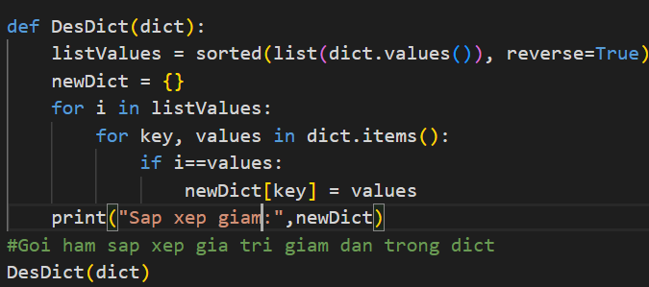

* Result:

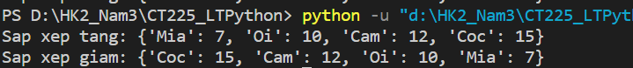

Câu 34: Viết hàm nối (concatenate) 2 tự điển. Ví dụ:  
dic1={1:10, 2:20}  
dic2={3:30, 4:40}  
=> {1: 10, 2: 20, 3: 30, 4: 40}

* Code:

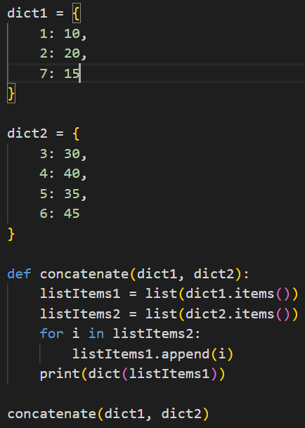

* Result:

  
  
Câu 35: Viết hàm merge 2 tự điển. Ví dụ:  
d1 = {'a': 100, 'b': 200}  
d2 = {'a': 300, 'y': 200}

=> {'a': 300, 'b': 200, 'y': 200}

* Code:

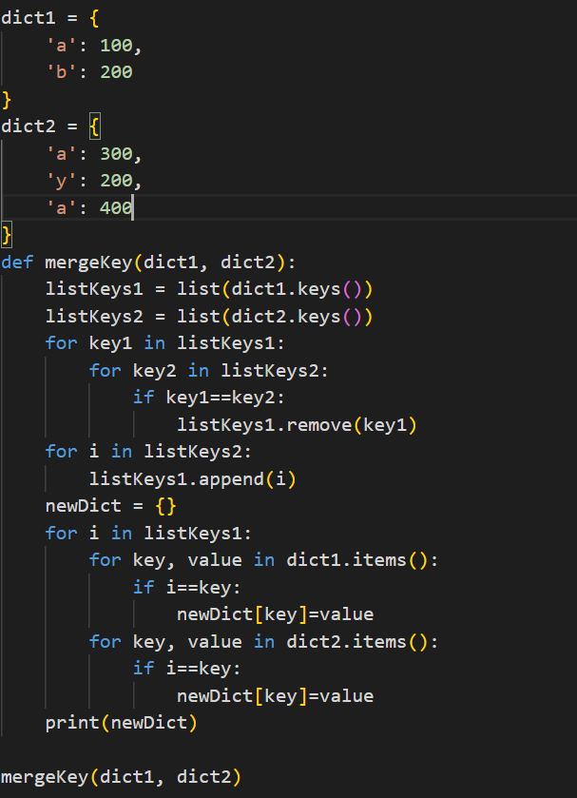

* Result:



Câu 36: Viết hàm combine 2 tự điển. Ví dụ:  
d1 = {'a': 100, 'b': 200}  
d2 = {'a': 300, 'y': 200}  
=> {'a': 400, 'b': 200, 'y': 200}

* Code:

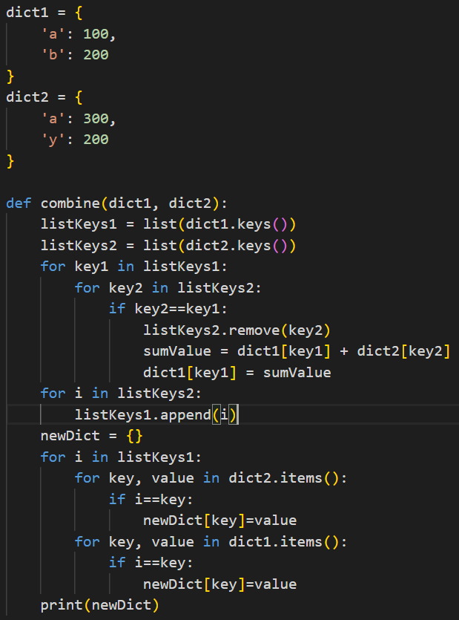

* Result:



   
Câu 37: Viết hàm xóa các phần tử trùng nhau trong tự điển.

* Code:

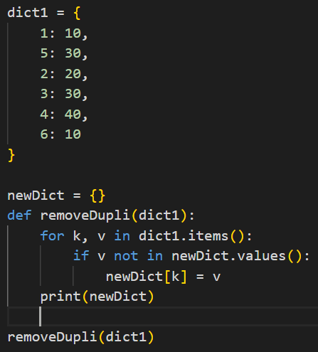

* Result



Câu 38: Giả sử có các lớp:  
- đối tượng sinh viên có các thuộc tính là họ tên, giới tính và phương thức khởi tạo (constructor), phương thức điểm danh,  
- đối tượng sinh viên ngành công nghệ thông tin và ngành truyền thông mạng máy tính kế thừa từ lớp sinh viên.  
Các lớp này được định nghĩa chồng (overriding) phương thức điểm danh sao cho đối với sinh viên ngành công nghệ thông tin thì in ra câu "Tôi là sinh viên CNTT", đối với sinh viên ngành truyền thông mạng máy tính thì in ra câu "Tôi là sinh viên TT-MMT"  
Viết chương trình cài đặt các lớp đối tượng trên, tạo vài đối tượng thuộc lớp sinh viên, sinh viên ngành công nghệ thông tin và ngành truyền thông mạng máy tính, gọi phương thức điểm danh của các đối tượng.

* Code:

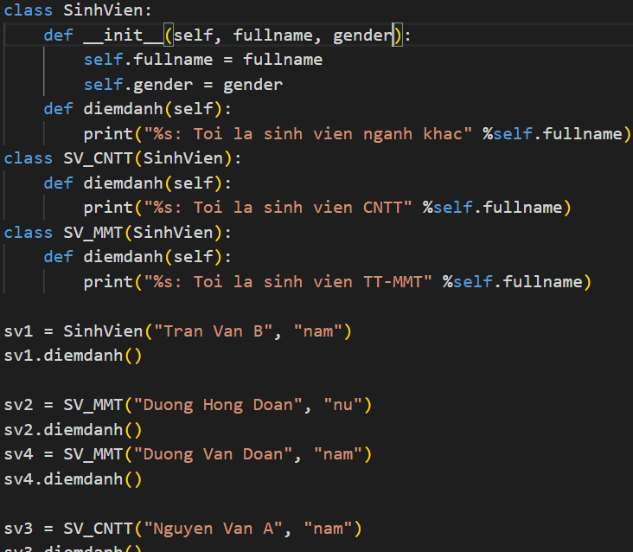

* Result

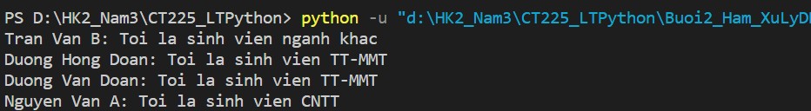

Câu 39: Viết chương trình đọc tập tin văn bản.

* Code:

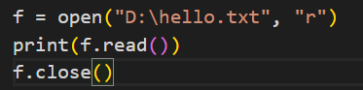

* Result



Câu 40: Viết chương trình đọc n dòng đầu tiên tập tin văn bản.

* Nội dung file:

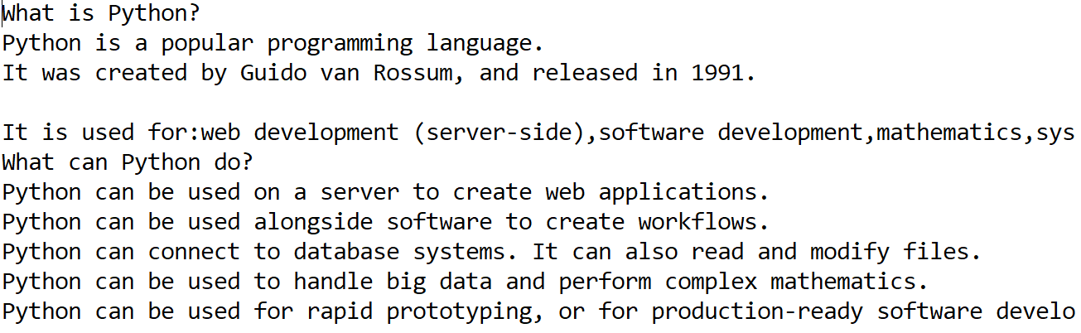

* Code:

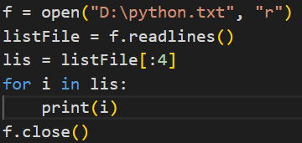

* Result

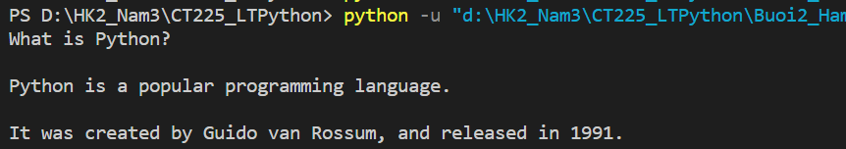

Câu 41: Viết chương trình nối 1 chuỗi vào cuối tập tin văn bản.

* Code:

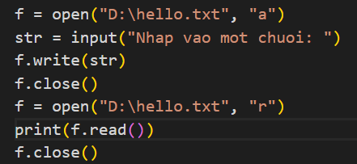

* Result



Câu 42: Viết chương trình đọc n dòng cuối tập tin văn bản.

* Nội dung file:



* Code:

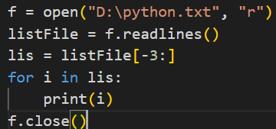

* Result

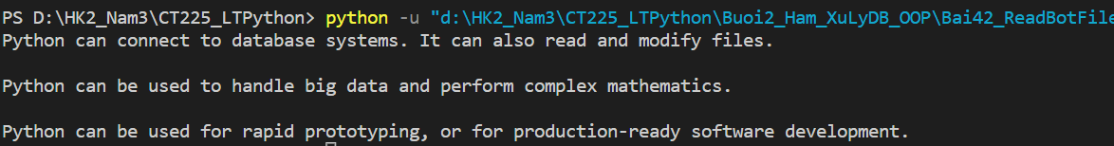

Câu 43: Viết chương trình đếm số dòng, số từ trong tập tin văn bản.

* Nội dung file:

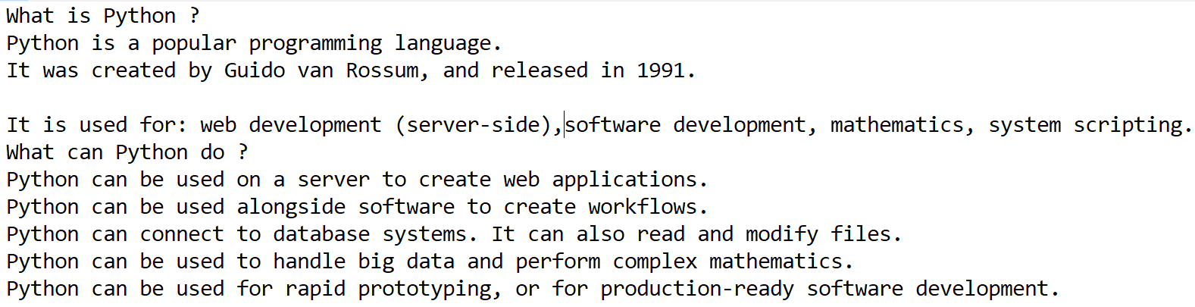

* Code:

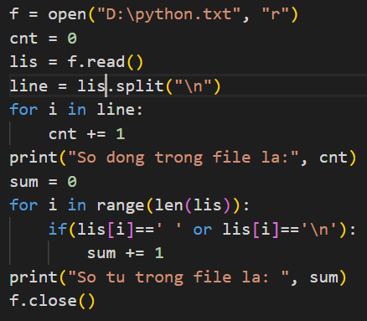

* Result



Câu 44: Viết chương trình tính tần số xuất hiện các từ trong tập tin văn bản.

* Nội dung file:



* Code:

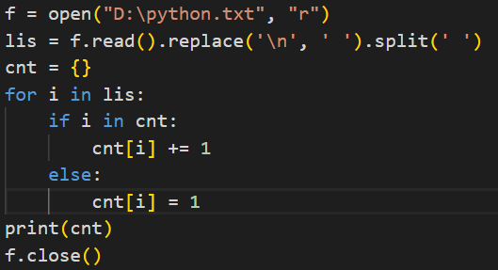

* Result

